**APLIKASI ANDROID UNTUK MEMANTAU DAN MENGELOLA PEKERJAAN RUMAH SISWA SDN OLEH ORANG TUA DAN GURU (STUDI KASUS DI SDN KAMPUNG BULAK 1)**

**SKRIPSI**



**RIYAN ADI WIJAYA**

**201011401202**

**PROGRAM STUDI TEKNIK INFORMATIKA**

**FAKULTAS ILMU KOMPUTER**

**UNIVERSITAS PAMULANG**

**TANGERANG SELATAN**

**2024**

**Abstrak**

**DAFTAR ISI**

**LEMBAR PERNYATAAN**

**LEMBAR PERSETUJUAN**

**LEMBAR PENGESAHAN**

**ABSTRACT**

**ABSTRAK**

**KATA PENGANTAR**

**DAFTAR ISI**

**DAFTAR GAMBAR**

**DAFTAR TABEL**

**BAB I PENDAHULUAN**

* 1. Latar Belakang
  2. Identifikasi Masalah
  3. Rumusan Masalah
  4. Batasan Masalah
  5. Tujuan Penelitian
  6. Manfaat Penelitian
  7. Metodologi Penelitian
  8. Sistematika Penulisan

BAB II LANDASAN TEORI

2.1 Penelitian Yang Relevan

2.2 Tinjauan Pustaka

2.2.1 Android Sebagai Platform Dalam Dunia Pendidikan

2.2.2 Pemantaun dan Pengelolaan Tugas Siwa

2.2.3 sistem multi-hak akses dalam aplikasi Pendidikan

2.2.4 metode waterfall dalam pengembangan aplikasi

2.2.5 Aplikasi

2.2.6 Pelerjaan Rumah (PR)

2.2.7 Keterlibatan Orang Tua dan Guru

2.3 Teori Perancangan Basis Data

2.4 definisi unified modelling language

2.4.1 use case diagram

2.4.2 class diagram

2.4.3 squence diagram

2.4.4 activity diagram

2.5 aplikasi pendukung

2.5.1 android

2.5.2 android sdk

2.5.3 SQLite

2.5.4 android studio

2.5.5 database

2.5.6 mysql

**DAFTAR GAMBAR**

**BAB 1**

**PENDAHULUAN**

* 1. **Latar Belakang**

Pendidikan dasar merupakan fondasi yang penting dalam pengembangan kemampuan intelektual, karakter, dan keterampilan siswa. Pada tahap sekolah dasar, terutama pada di kelas-kelas awal, peran orang tua dan guru sangat krusial dalam membimbing anak-anak untuk memahami dan mengerjakan tugas-tugas yang diberikan. Salah satu aspek penting dalam pembelajaran di tingkat ini adalah pekerjaan rumah (PR), yang dirancang untuk memperkuat materi yang diajarkan di kelas serta mengembangkan tanggung jawab dan disiplin belajar siswa.

Namun, dalam pelaksanaannya, banyak tantangan yang dihadapi oleh guru, orang tua, maupun siswa dalam memantau dan mengelola pekerjaan rumah. Orang tua sering kali kesulitan memastikan anak-anak mereka menyelesaikan PR tepat waktu dan dengan kualitas yang baik. Di sisi lain, guru juga menghadapi kendala dalam memantau perkembangan siswa di rumah serta memberikan umpan balik yang cepat dan efektif. Ketidakhadiran media yang efisien untuk berkomunikasi dan berbagi informasi tentang PR antara guru dan orang tua memperburuk situasi ini.

Seiring dengan pesatnya perkembangan teknologi, khususnya aplikasi berbasis Android yang banyak digunakan oleh masyarakat, terdapat peluang untuk menciptakan solusi yang dapat membantu mengatasi masalah tersebut. Aplikasi berbasis Android memungkinkan interaksi dan komunikasi yang lebih mudah antara orang tua, guru, dan siswa, serta memberikan akses cepat untuk memantau perkembangan dan penyelesaian pekerjaan rumah siswa.

Untuk itu, pengembangan Aplikasi Android untuk Memantau dan Mengelola Pekerjaan Rumah Siswa SDN oleh Orang Tua dan Guru diharapkan mampu menjadi solusi yang efektif. Aplikasi ini dirancang untuk memfasilitasi pemantauan dan pengelolaan pekerjaan rumah secara real-time, sehingga orang

tua dapat memastikan anak mereka mengerjakan tugas dengan baik, sementara guru dapat memberikan umpan balik yang tepat waktu. Dengan aplikasi ini, diharapkan kolaborasi antara guru dan orang tua dalam mendidik siswa dapat berjalan lebih efektif, sehingga mampu meningkatkan kualitas pendidikan di sekolah dasar, khususnya di SDN Kampung Bulak 1.

SDN Kampung Bulak 1 adalah sebuah institusi pendidikan yang lokasinya berada di Jl Aria Putra No 162. Kedaung Kec. Pamulang, Kota Tangerang Selatan, Banten 15415 NPSN. SDN Kampung Bulak 1 ini didirikan pertama kali pada tahun 1987. SDN Kampung Bulak 1 memiliki akreditasi grade A dengan nilai 91 (akreditasi tahun 2021) dari BAN-S/M (Badan Akreditasi Nasional) Sekolah/Madrasah. SDN Kampung Bulak 1 dikepalai oleh seorang kepala sekolah bernama Sugiyanti S.Pd. Dan terus berkomitmen untuk memberikan pendidikan yang berkualitas bagi siswa-siswanya. Dengan dukungan fasilitas yang memadai serta lingkungan belajar yang nyaman, sekolah ini berusaha untuk mencetak generasi penerus bangsa yang tidak hanya cerdas secara akademik tetapi juga memiliki karakter yang baik.

Pengembangan aplikasi berbasis Android ini sangat relevan dengan visi dan misi sekolah, terutama dalam upaya memanfaatkan teknologi untuk meningkatkan keterlibatan orang tua dalam pendidikan siswa. Dengan adanya aplikasi ini, komunikasi antara guru dan orang tua dalam hal pemantauan pekerjaan rumah dapat lebih mudah dilakukan. Aplikasi ini juga diharapkan dapat mendorong siswa untuk lebih disiplin dan bertanggung jawab dalam mengerjakan tugas mereka, yang pada akhirnya akan berdampak positif pada prestasi.

Berdasarkan hal di atas, maka permasalahan utama yang diangkat dalam penelitian ini dirumuskan sebagai berikut “ APLIKASI ANDROID UNTUK MEMANTAU DAN MENGELOLA PEKERJAAN RUMAH SISWA SDN OLEH ORANG TUA DAN GURU: STUDI KASUS DI SDN KAMPUNG BULAK 1 “

* 1. **Identifikasi Masalah**

Berdasarkan latar belakang diatas maka rumusan masalah yang akan dikaji adalah sebagai berikut :

1. Kurangnya efektivitas dalam pemantauan pekerjaan rumah siswa oleh orang tua, yang menyebabkan kesulitan dalam memastikan penyelesaian tugas tepat waktu.
2. Terbatasnya komunikasi antara guru dan orang tua terkait perkembangan dan penyelesaian pekerjaan rumah siswa, yang mengakibatkan kurangnya informasi dan keterlibatan orang tua dalam proses pembelajaran.
3. Ketidakefisienan dalam proses evaluasi dan pemberian umpan balik oleh guru terhadap pekerjaan rumah siswa, yang berdampak pada lambatnya penilaian dan kurangnya motivasi siswa.
   1. **Rumusan Masalah**

Berdasarkan identifikasi masalah yang telah di jelaskan di atas, maka rumusan masalah diantaranya sebagai berikut :

1. Bagaimana aplikasi Android dapat membantu orang tua memantau pekerjaan rumah siswa secara efektif?
2. Bagaimana aplikasi Android dapat memfasilitasi komunikasi yang lebih cepat antara guru dan orang tua terkait pekerjaan rumah siswa?
3. Bagaimana aplikasi ini dapat mempercepat proses evaluasi dan pemberian umpan balik oleh guru kepada siswa?
   1. **Batasan Masalah**

Penelitian ini memiliki batasan tertentu untuk menentukan cakupan dan fokusnya.

1. Penelitian ini fokus pada pengembangan aplikasi Android untuk memantau dan mengelola pekerjaan rumah siswa di SDN Kampung Bulak 1, tanpa mencakup pengembangan untuk platform lain seperti iOS atau desktop.
2. Aplikasi yang dikembangkan terbatas pada fitur pemantauan pekerjaan rumah, komunikasi antara guru dan orang tua, serta pemberian dan evaluasi tugas, tanpa mencakup fitur lain seperti penilaian prestasi umum atau absensi.
3. Pengujian dan implementasi aplikasi dilakukan pada kelompok terbatas, yaitu guru, siswa, dan orang tua di kelas tertentu di SDN Kampung Bulak 1, dengan asumsi ketersediaan koneksi internet untuk sinkronisasi data.
   1. **Tujuan Penelitian**

Adapun tujuan penelitian sebagai berikut :

1. Mengembangkan aplikasi Android yang memudahkan orang tua memantau pekerjaan rumah siswa.
2. Memfasilitasi komunikasi yang lebih efektif antara guru dan orang tua dalam mengelola pekerjaan rumah.
3. Meningkatkan efisiensi guru dalam memberikan umpan balik terhadap pekerjaan rumah siswa.
   1. **Manfaat Penelitian**

Adapun manfaat yang diambil dari penelitian ini adalah sebagai berikut :

1. Bagi sekolah

Mempermudah sekolah SDN KAMPUNG BULAK 1, khususnya guru, dalam memberikan, memantau, dan mengevaluasi pekerjaan rumah siswa melalui aplikasi Android.

1. Bagi Orang Tua

Memberikan akses real-time bagi orang tua siswa untuk memantau pekerjaan rumah anak mereka, sehingga mereka dapat lebih aktif berpatisipasi dalam mendukung Pendidikan anak.

1. Bagi Penulis

Penulis dapat menyelesaikan proses dan syarat pembelajaran untuk lulus dari universitas pamulang.

1. Bagi Universitas

Mengukur sejauh mana mahasiswa dapat menerapkan dan menguasai ilmu yang telah dipelajari selama masa perkuliahan.

* 1. **Metodologi Penelitian**

Metodologi penelitian yang digunakan dalam penelitian ini adalah metode Reasearch and Development (R&D) dengan pendekatan model Waterfall. Model ini dipilih karena memberikan alur kerja yang sistematis dan terstruktur, yang sesuai untuk pengembangan perangkat lunak dengan spesifikasi kebutuhan yang jelas dan stabil. Tahapan metodologi meliputi:

1. Analisis kebutuhan:

Pada tahap ini, dilakukan identifikasi kebutuhan perangkat keras, perangkat lunak, data, dan sumber daya manusia. Data dikumpulkan melalui observasi dan wawancara dengan guru serta orang tua siswa di SDN Kampung Bulak 1.

1. Perancangan Sistem

Tahapan ini meliputi perancangan diagram use case, antarmuka pengguna (UI/UX), dan struktur basis data menggunkan firebase.

1. Implementasi

Proses implementasi mencakup pengembangan aplikasi Android menggunakan Android Studio. Fitur-fitur utama yang diimplementasikan meliputi unggah tugas, pemantauan progress siswa, dan pemberian notifikasi.

1. Pengujian

Pengujian dilakukan untuk memastikan aplikasi bekerja sesuai spesifikasi. Pengujian meliputi unit testing, integration testing, dan user acceptance testing (UAT) dengan melibatkan guru dan orang tua sebagai pengguna.

1. Pemeliharaan

Setelah implementasi, tahap pemeliharaan dilakukan untuk memantau kinerja aplikasi, memperbaiki bug, dan meningkatkan fitur berdasarkan umpam balik pengguna.

* 1. **Sistematika Penulisan**

Sistematika penulisan dibuat untuk mempermudah dalam penyusunan Laporan peneletian, penulisan ini di bagi ke dalam beberapa bab dan sub-bab. maka perlu ditentukan sistematika penulisan yang baik. Sistematika penulisannya adalah sebagai berikut:

|  |  |
| --- | --- |
| **BAB I** | **PENDAHULUAN**  Bab pendahuluan mendeskripsikan mengenai latar belakang masalah, identifikasi masalah, batasan masalah, tujuan dan manfaat penelitian, metode penelitian dan sistematika penulisan. |
| **BAB II** | **LANDASAN TEORI** |

Bab ini menjelaskan tentang tujuan studi yang berisi uraian singkat dari beberapa peneliti dan landasan teori yang berisi teori-teori yang berhubungan dengan materi penelitian.

|  |  |
| --- | --- |
| **BAB III** | **ANALISA DAN PERANCANGAN**  Bab ini menjelaskan tentang proses menganalisa dan merancang sistem aplikasi, seperti analisa sistem, analisa masalah, analisa kebutuhan sistem, UML (*Unified Modelling Language*) seperti *Activty Diagram, Class Diagram*. *Use Case Diagram*, *Sequence* *Diagram* dan perancangan *user interface* |
| **BAB IV** | **IMPLEMENTASI DAN PENGUJIAN** |

Bab ini menjelaskan tentang implementasi dan pengujian dari aplikasi yang telah dibuat, seperti implementasi sistem, implementasi perangkat keras, implementasi perangkat lunak implementasi aplikasi, implementasi antar muka, implementasi program, pengujian sistem, kasus dan hasil pengujian

|  |  |
| --- | --- |
| **BAB V** | **PENUTUPAN**  Bab ini menjelaskan tentang kesimpulan dan saran dari penelitian yang telah dilakukan. |

**BAB II**

**LANDASAN TEORI**

* 1. **Penelitian Yang Relevan**

Dalam upaya meningkatkan efektifitas komunikasi dan pengawasan pekerjaan rumah siswa sekolah dasar, terdapat sejumlah penelitian yang relevan, penelitian-penelitian tersebur mengeksplorasi berbagai pendekatan teknologi dan strategi digital untuk mendukung keterlibatan orangtua dan guru dalam memantau proses belajar siswa

Penelitian dari, Rahmadhani, Rizki (2022), sistem informasi monitoring berbasis android yang dikembangkan difokuskan untuk menyajikan laporan nilai siswa yang meliputi tugas, ulangan, dan ujian. sistem ini menggunakan php dan mysql sebagai teknologi pendukung untuk memudahkan guru mengelola dan menyampaikan informasi nilai siswa kepada orang tua

Penelitian dari, M alif Habibie (2021) “Aplikasi Sistem Informasi Pekerjaan Rumah (PR) Siswa Untuk Orang Tua pada SMA 3 Binjai Berbasis Android’’. Peningkatan keterlibatan orang tua dengan sistem yang transparan sehingga lebih mudah mengetahui pekerjaan rumah (PR) diberikan kepada anak-anak mereka, sehingga memungkinkan mereka untuk mengawasi dan membantu belajar di rumah.

Penelitian dari, CA Pratiwi, N Rochmawati (2018) “Rancang Bangun Aplikasi Monitoring Ibadah Umat Islam Untuk Siswa Sekolah Dasar Berbasis Android”. Aplikasi berbasis Android yang memanfaatkan multi-hak akses (guru, orang tua, dan admin) terbukti dapat meningkatkan pemantaun aktivitas anak, seperti yang telah di terapkan pada aplikasi monitoring ibadah, dengan mendapsi konsep ini, aplikasi untuk memantau dan mengelola pekerjaan rumah siswa dapat meningkatkan keterlibatan orang tua dan guru, sekaligus membantu siswa dalam mengatur waktu belajarnya secara lebih efektif. Sehingga dapat disimpulkan bahwa sistem ini dapat memenuhi kebutuhan penelitian.

* 1. **Tinjauan Pustaka**

**2.2.1. Android Sebagai Platform Dalam Dunia Pendidikan**

Android merupakan sistem operasi yang paling banyak digunakan di dunia, terutama pada perangkat seluler. Kemudahan akses dan kemampuan Android untuk menjalankan berbagai aplikasi menjadikannya sebagai platform potensial dalam mendukung kegiatan Pendidikan. Menurut pratama dan Hartono (2022), aplikasi berbasis Android dapat memberikan Solusi inovatif untuk mengatasi masalah Pendidikan, seperti pengelolaan tugas, pemantauan aktivitas siswa, dan komunikasi antara guru dan orang tua.

Di era digital saat ini, anak-anak sudah terbiasa menggunakan perangkat Android, baik untuk hiburan maupun pembelajaran. Hal ini membuka peluang untuk mengembangkan aplikasi yang dapat memanfaatkan perangkat Android sebagai alat bantu pendidikan. Studi sebelumnya menunjukkan bahwa aplikasi pendidikan berbasis Android mampu meningkatkan efektivitas pembelajaran siswa dengan menyediakan alat bantu yang mudah diakses dan interaktif (Sari et al., 2021).

**2.2.2. Pemantaun Dan Pengelolaan Tugas Siswa**

Tugas rumah memiliki peran penting dalam meningkatkan pemahaman siswa terhadap materi yang diajarkan di sekolah. Namun, tanpa pengawasan yang baik, tugas rumah sering kali diabaikan oleh siswa. Menurut Arifin (2020), keterlibatan orang tua dan guru dalam memantau tugas siswa dapat meningkatkan tanggung jawab anak dalam menyelesaikan tugasnya.

Aplikasi yang memfasilitasi pemantauan tugas siswa oleh orang tua dan guru dapat membantu menciptakan sistem yang terorganisasi. Salah satu penelitian yang relevan adalah pengembangan aplikasi monitoring berbasis Android untuk pemantauan aktivitas ibadah anak (Hasanah, 2023). Dalam aplikasi tersebut, grafik perkembangan digunakan untuk menampilkan kemajuan anak secara visual, yang dapat menjadi inspirasi dalam memantau penyelesaian tugas siswa.

**2.2.3. Sistem Multi-Hak Akses dalam Aplikasi Pendidikan**

Sistem multi-hak akses merupakan fitur yang penting dalam aplikasi pendidikan untuk membedakan peran pengguna. Dalam penelitian Hasanah (2023), aplikasi monitoring berbasis Android dirancang dengan tiga hak akses utama, yaitu:

1. Admin: Bertugas mengelola data pengguna (siswa, guru, dan orang tua).
2. Guru: Memantau perkembangan aktivitas siswa dan memberikan umpan balik.
3. Orang Tua: Mengawasi aktivitas siswa di rumah.

Sehingga dapat diadaptasi ke dalam penelitian ini untuk memantau dan mengelola pekerjaan rumah siswa. Dengan adanya hak akses yang berbeda, guru dan orang tua dapat bekerja sama secara efektif dalam mendukung pembelajaran siswa.

**2.2.4. Metode Waterfall Dalam Pengembangan Aplikasi**

Metode Waterfall adalah salah satu pendekatan pengembangan perangkat lunak yang terstruktur dan sistematis. Dalam metode ini, setiap tahap pengembangan dilakukan secara berurutan, mulai dari analisis kebutuhan, desain sistem, implementasi, pengujian, hingga pemeliharaan. Menurut Pressman (2020), metode Waterfall sangat cocok untuk proyek yang memiliki persyaratan jelas sejak awal, seperti pengembangan aplikasi pendidikan.

Dalam penelitian Hasanah (2023), metode Waterfall digunakan untuk mengembangkan aplikasi monitoring berbasis Android. Tahapan-tahapan yang dilakukan meliputi analisis kebutuhan pengguna (guru, orang tua, dan admin), desain antarmuka, pengkodean, dan pengujian sistem.

**2.2.5. Aplikasi**

Aplikasi adalah program siap pakai yang dapat digunakan untuk menjalankan perintah-perintah dari pengguna aplikasi tersebut dengan tujuan mendapatkan hasil yang lebih akurat sesuai dengan tujuan pembuatan aplikasi tersebut, aplikasimempunyai arti yaitu pemecahan masalah yang menggunakan salah satu teknik pemrosesan data aplikasi yang biasanya berpacu pada sebuah komputasi yang diinginkan atau diharapkan maupun perosesan data yang diharapkan. Secara umum aplikasi merupakan alat terapan yang difungsikan secara khusus dan terpadu sesuai kemampuan yang dimilikinya, aplikasi merupakan perangkat komputer yang siap dipakai oleh user. Pengertian aplikasi menurut para ahli :

1. Pengertian aplikasi menurut Jogiyanto (1999:12) adalah penggunaan

dalam suatu komputer, instruksi (instruction) atau pernyataan (statement)

yang disusun sedemikian sehingga komputer dapat memproses input menjadi output.

2. Pengertian aplikasi menurut Kamus Besar Bahasa Indonesia adalah

penerapan dari rancang system untuk mengolah data yang menggunakan

aturan atau ketentuan bahasa pemrograman tertentu. Aplikasi adalah suatu program komputer yang dibuat untuk mengerjakan dan melaksanakan tugas khusus dari pengguna.

3. Menurut Wikipedia, aplikasi adalah suatu subkelas perangkat lunak

komputer yang memanfaatkan kemampuan komputer langsung untuk

melakukan suatu tugas yang diinginkan pengguna. (Adi Widarma dan Sri

Rahayu. 2017).

**2.2.6. Pekerjaan Rumah (PR)**

Tugas merupakan suatu pekerjaan yang harus diselesaikan. Pemberian tugas sebagai suatu metode atau cara mengajar merupakan suatu pemberian pekerjaan oleh guru kepada siswa untuk mencapai tujuan pengajaran tertentu. Dengan pemberian tugas tersebut siswa belajar mengerjakan tugas. Dalam melaksanakan kegiatan belajar, siswa diharapkan memperoleh suatu hasil ialah perubahan tingkah laku tertentu sesuai dengan tujuan yang telah ditetapkan.

Menurut Syaiful Bahri dan Aswan Zain (2006 : 85) menyatakan bahwa pemberian tugas dan resitasi adalah metode penyajian bahan dimana guru memberikan tugas tertentu agar siswa melakukan kegiatan belajar. Metode ini diberikan karena dirasakan bahan pelajaran terlalu banyak, sementara waktu sedikit. Artinya, banyaknya bahan yang tersedia dengan waktu kurang seimbang. Agar bahan pelajaran selesai sesuai batas waktu yang ditentukan, maka metode inilah yang biasanya digunakan.

Tugas dan resitasi tidak sama dengan pekerjaan rumah (PR), tetapi jauh lebih luas dari itu. Tugas biasanya bisa dilaksanakan di rumah, di sekolah, di perpustakaan, dan tempat lainnya. Tugas dan resitasi merangsang anak untuk aktif belajar, baik secara individual maupun secara kelompok. Karena itu, tugas dapat diberikan secara individual atau dapat pula secara kelompok. Berdasarkan uraian di atas dapat disimpulkan bahwa pemberian tugas adalah suatu metode atau cara yang digunakan guru untuk dapat membelajarkan siswa dalam upaya meningkatkan hasil belajarnya terutama hasil belajar matematika. (Widyajayanti & Istiqomah. 2018).

**2.2.7. Keterlibatan Orang Tua Dan Guru**

Keterlibatan orang tua dalam pendidikan anak mereka telah terbukti memiliki dampak positif pada prestasi akademik dan perkembangan sosial-emosional anak (Henderson & Mapp, 2016). Ini mencakup pemantauan pekerjaan rumah, komunikasi dengan guru, dan partisipasi dalam kegiatan sekolah.

Teknologi, termasuk aplikasi mobile, dapat menjadi alat yang efektif untuk meningkatkan keterlibatan orang tua dengan menyediakan akses mudah ke informasi tentang perkembangan anak mereka dan memfasilitasi komunikasi dengan guru (Olmstead, 2017).

* 1. **Teori Perancangan Basis Data**

Basis data atau database adalah kumpulan data yang tersusun secara lengkap dalam sebuah sistem yang terorganisir untuk memberikan informasi yang dibutuhkan oleh pengguna. Perangkat yang digunakan untuk mengelola basis data disebut dengan sistem manajemen basis data (Setiyowati & Siswanti, 2021). Komponen utama dalam basis data meliputi:

1. Perangkat keras: Biasanya mencakup komponen seperti hard disk yang berfungsi menyimpan data dalam sistem basis data.
2. Sistem operasi: Program yang bertugas menjalankan sistem pada komputer. Beberapa contoh sistem operasi yang sering digunakan adalah MS-DOS, MS-Windows, dan Unix.
3. Basis data: Terdiri dari berbagai objek file yang akan diolah, baik secara langsung oleh pengguna maupun melalui sistem yang digunakan.
4. Pengguna: Orang yang berinteraksi langsung dengan basis data atau sistemnya menggunakan bahasa pemrograman dalam bentuk script atau kode.

Konsep utama dari basis data adalah kumpulan catatan yang terorganisir dan terstruktur sebagai bagian dari pengetahuan. Data dalam basis data disusun secara sistematis, dengan alur proses yang jelas melalui skema tertentu. Sistem basis data bertugas menangani dan mengelola informasi yang tersimpan agar dapat dimanfaatkan oleh pengguna (Hardiansyah & Dewi, 2020). Oleh karena itu, perancangan basis data menjadi hal yang penting untuk menentukan bagaimana basis data tersebut dapat memenuhi kebutuhan informasi pengguna secara efektif.

* 1. **Definisi Unified Modelling Language (UML)**

Unified Modelling Language atau bisa disingkat dengan UMI, merupakan salah satu model dalam rancangan pengembangan software dengan basis objectoriented. Pada UMI, terdapat standar penulisan berbasis blueprint dengan konsep proses bisnis, penulisan kelas, sequence database, dan komponen lainnya yang dibutuhkan oleh software (Sonata & Sari, 2019). UML. memiliki beberapa kelebihan seperti berikut:

1. Uniformity, metode UML memungkinkan pengguna hanya menggunakan satu metode saja dalam tahapan pembuatan sofrware. Dalam perancangan antarmuka pengguna (user interface) digunakan perangkat lunak sekaligus perancangan basis data.
2. Understandability, metode UML. menghasilkan kode yang dapat dibagi dalam kelas-kelas yang berhubungan sehingga mudah untuk dipahami fungsinya.
3. Stability, metode UML menghasilkan kode program yang lebih stabil karena sesuai dengan keadaan di lapangan.
4. Reusability, metode UML berorientasi pada objek sehingga pengguna dapat mengulang kode yang digunakan dan mempercepat pengembangan software.

Pengelompokan UML dilakukan untuk mempermudah dalam pemahaman. UML dikelompokkan berdasarkan sifatnya yang terbagi menjadi 8 jenis yaitu use case diagram, class diagram, statechart diagram, activity diagram, sequence diagram, collaboration diagram, componen diagram, dan development diagram (Zufria, 2018). Pada penelitian ini berfokus pada use case diagram, sequence diagram, class diagram, dan activity diagram.

* + 1. **Use Case Diagram**

Use case atau diagram use case merupakan pemodelan untuk kelakukan (behavior) sistem informasi yang akan dibuat. Use case mendeskripsikan sebuah interkasi antara satu atau lebih aktor dengan sistem informasi yang akan dibuat. Berikut ini adalah simbol-simbol yang ada pada diagram use case: (Abdul & Alvino. 2016).

tabel

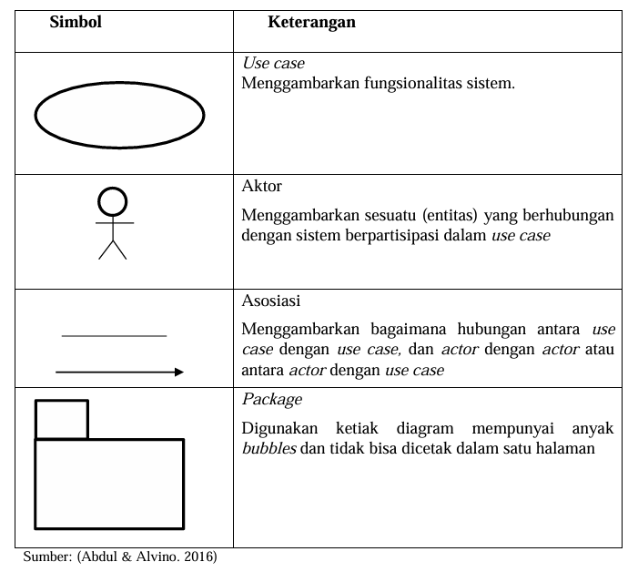

* + 1. **Class Diagram**

Diagram kelas atau class diagram menggambarkan struktur sistem dari segi pendefinisian kelas-kelas yang akan dibuat untuk membangun sistem, Diagram kelas dibuat agar pembuat progam atau progammer membuat kelas-kelas sesuai rancangan di dalam kelas agar antara dokumentasi perancangan dan perangkat lunak sinkron, Berikut adalah tabel simbol yang digunakan dalam pembuatan class diagram. (Abdul & Alvino. 2016).

tabel

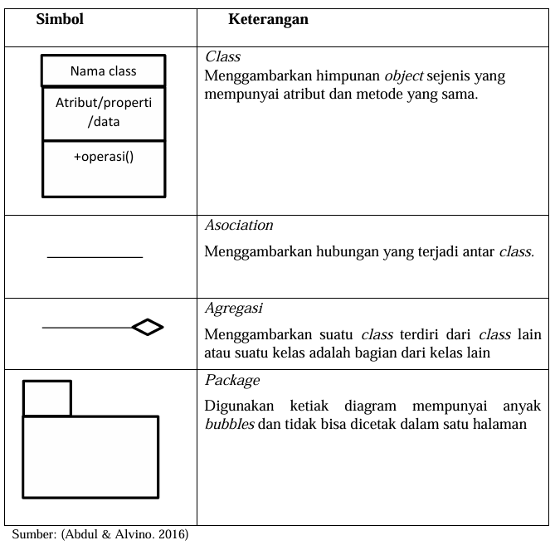

* + 1. **Squence Diagram**

Diagram sekuen menggambarkan kelakuan objek pada use case dengan mendeskripsikan waktu hidup objek dan message yang dikirimkan dan diterima antar objek. Berikut adalah simbol yang digunakan dalam pembuatan sequence diagram. (Abdul & Alvino. 2016).

tabel

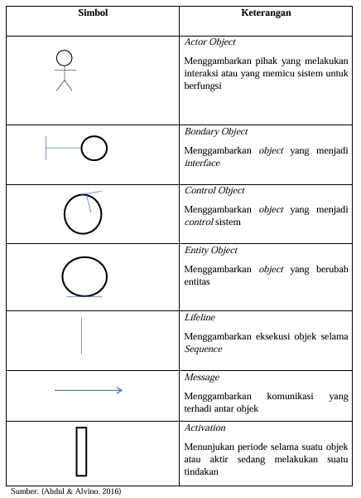

* + 1. **Activity Diagram**

Diagram aktivitas atau Activity diagram menggambarkan workflow (aliran kerja) atau aktivitas dari sebuah sistem atau proses bisnis atau menu yang ada pada perangkat lunak, Yang perlu diperhatikan disini adalah bahwa diagram aktivitas menggambarkan aktivitas sistem bukan apa yang dilakukan aktor,jadi aktivitas yang dapat dilakukan oleh sistem, Berikut adalah tabel simbol yang digunakan dalam pembuatan activity diagram. (Abdul & Alvino. 2016).

tabel

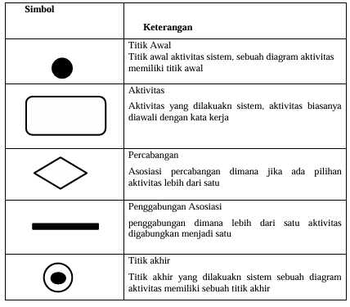

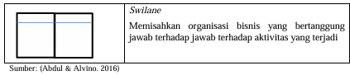

* 1. **Aplikasi Pendukung**
     1. **Android**

Android adalah sistem operasi berbasis Linux yang bersifat open source dan dirancang khusus untuk perangkat dengan layar sentuh seperti smartphone dan tablet. Sistem operasi ini digunakan secara luas pada perangkat mobile seperti ponsel pintar dan komputer tablet. Android memberikan platform terbuka bagi para pengembang untuk membuat aplikasi mereka sendiri yang dapat digunakan di berbagai perangkat bergerak. Saat ini, Android telah menjadi sistem operasi mobile paling populer di dunia. Kesuksesan Android tidak terlepas dari dukungan besar perusahaan Google. Android pertama kali dikembangkan pada tahun 2003 oleh Andy Rubin, Rich Miner, Nick Sears, dan Chris White. (Ali, 2017)

Android merupakan sistem operasi berbasis Linux yang dirancang untuk perangkat bergerak dengan layar sentuh, seperti smartphone dan tablet. Awalnya, Android dikembangkan oleh perusahaan Android, Inc. dengan dukungan dana dari Google, yang kemudian mengakuisisi perusahaan tersebut pada tahun 2005.

Sebagai sistem operasi yang berbasis Linux, Android menyediakan platform terbuka bagi para pengembang untuk membuat aplikasi yang dapat digunakan di berbagai perangkat bergerak. Untuk mendukung pengembangan Android, Google membentuk Open Handset Alliance, sebuah konsorsium yang terdiri dari 34 perusahaan perangkat keras, perangkat lunak, dan telekomunikasi, seperti Google, HTC, Intel, Motorola, Qualcomm, T-Mobile, dan Nvidia.

Pada peluncuran perdananya pada 5 November 2007, Android bersama Open Handset Alliance menyatakan komitmennya dalam mendukung pengembangan standar terbuka untuk perangkat seluler. Selain itu, Google juga merilis kode sumber Android di bawah lisensi Apache, yang memungkinkan penggunaan dan pengembangan perangkat lunak secara terbuka. (Harni & Nicky, 2016)

* + 1. **Android SDK (Software Deveplotmen Kit)**

Android SDK adalah kumpulan tools dan API (Application Programming Interface) yang diperlukan untuk mengembangkan aplikasi pada platform Android menggunakan bahasa pemrograman Java. Android SDK menyediakan berbagai alat dan API yang mempermudah proses pembuatan aplikasi di platform Android. Berdasarkan penjelasan tersebut, dapat disimpulkan bahwa Android SDK merupakan tools penting yang wajib digunakan untuk mengembangkan aplikasi berbasis Android. (Ali, 2017)

* + 1. **SQLite**

SQLite merupakan salah satu software database embedded yang sangat populer karena menggabungkan antarmuka SQL dengan penggunaan memori yang efisien serta kecepatan akses yang tinggi. SQLite Database sangat membantu dalam pengembangan aplikasi Android karena menjadi bagian dari Android runtime, sehingga mendukung pengelolaan database pada setiap versi Android.

Dalam pengembangannya, pembuatan dan pengelolaan database SQLite membutuhkan library khusus yang harus diimpor, yaitu android.database.sqlite. Selain itu, SQLite OpenHelper menyediakan tiga metode utama yang mendukung pengelolaan database, yaitu:

1. Constructor

Berfungsi untuk merepresentasikan versi database dan skema yang digunakan.

1. onCreate()

Digunakan untuk membuat dan mendefinisikan tabel serta melakukan inisialisasi data pada SQLite Database.

1. onUpgrade()Memungkinkan konversi database dari versi lama ke versi baru atau sebaliknya.

Dengan kemudahan dan keunggulannya, SQLite menjadi pilihan utama untuk pengelolaan database dalam pengembangan aplikasi Android. (Ali, 2017)

* + 1. **Android Studio**

Android Studio adalah Integrated Development Environment (IDE) yang digunakan untuk mengembangkan aplikasi berbasis Android. IDE ini pertama kali diperkenalkan oleh Google pada tanggal 16 Mei 2013 dalam acara Google I/O yang disampaikan oleh Product Manager Google. Android Studio dikembangkan sebagai alat utama yang didukung oleh Google untuk menggantikan Eclipse dalam pengembangan aplikasi Android.

Android Studio dibangun di atas IntelliJ IDEA, yang memiliki kemiripan dengan Eclipse yang menggunakan ADT Plugin. IDE ini dilengkapi dengan berbagai fitur unggulan yang dirancang untuk mempermudah proses pengembangan aplikasi Android. Berikut adalah beberapa fitur utama Android Studio:

1. Berbasis Gradle Menggunakan sistem build yang fleksibel untuk pengelolaan proyek secara efisien.
2. Refactoring dan Perbaikan Cepat yang Spesifik untuk Android Memberikan alat untuk memperbaiki masalah kode dan melakukan refactoring secara cepat dan efisien.
3. Alat Lint Digunakan untuk mendeteksi masalah kinerja, kegunaan, kompatibilitas versi, dan isu-isu lainnya.
4. ProGuard dan App-Signature Mendukung keamanan aplikasi dengan ProGuard dan menyediakan fitur untuk menandatangani aplikasi.
5. Layout Editor dengan Wizard Menyediakan editor tata letak berbasis drag-and-drop untuk desain antarmuka, dengan pratinjau pada berbagai konfigurasi layar.
6. Dukungan Built-in untuk Google Cloud Platform Memudahkan integrasi dengan Google Cloud Messaging dan App Engine untuk pengembangan sisi server.

Dengan fitur-fitur tersebut, Android Studio menjadi pilihan utama dalam pengembangan aplikasi Android karena kemampuannya yang fleksibel dan mendukung kebutuhan pengembang secara menyeluruh. (Ali, 2017)

* + 1. **Database**

Database adalah kumpulan data yang terstruktur dan tersimpan dengan rapi. Untuk dapat menambah, mengakses, dan memproses data yang ada dalam database, diperlukan sistem manajemen basis data (DBMS). Dalam pengembangan perangkat lunak tradisional yang menggunakan pemrosesan file, setiap kelompok pengguna menyimpan file mereka sendiri untuk mengelola aplikasi pengolahan data mereka masing-masing. Hal ini menyebabkan terjadinya redundansi data.

Redundansi dalam penyimpanan data yang berulang kali dapat menimbulkan berbagai masalah. Pertama, diperlukan pembaruan data yang dilakukan secara berulang, seperti memasukkan data siswa baru di beberapa file yang berbeda, yang menyebabkan duplikasi data. Kedua, penyimpanan yang berulang kali menghabiskan ruang penyimpanan yang dapat menjadi masalah serius, terutama pada database dengan ukuran besar. Ketiga, file yang menyimpan data yang sama mungkin menjadi tidak konsisten, karena pembaruan dilakukan pada sebagian file tetapi tidak pada file lainnya. (Adi Widarma dan Sri Rahayu, 2017)

* + 1. **MYSQL**

MySQL bersifat RDBMS, yang memungkinkan seorang administrator untuk menyimpan berbagai informasi dalam tabel-tabel yang saling terhubung satu sama lain. Keuntungan utama dari RDBMS adalah kemampuannya untuk membagi database menjadi tabel-tabel yang berbeda, di mana setiap tabel menyimpan informasi yang saling berkaitan dengan tabel lainnya.

Beberapa kelebihan MySQL yang membuatnya banyak digunakan antara lain:

1. Gratis: Seperti halnya PHP, MySQL bersifat open source, yang berarti siapa saja bebas menggunakannya tanpa biaya.
2. Cross Platform: MySQL dapat dijalankan di berbagai sistem operasi, baik Windows maupun Linux.
3. Lengkap dan Cepat: MySQL sangat cocok digunakan bersama PHP. Banyak penyedia hosting yang mendukung kombinasi PHP dan MySQL karena kecepatan, sifat gratisnya, serta kompatibilitasnya dengan berbagai sistem operasi.

Namun, MySQL juga memiliki beberapa kekurangan, di antaranya:

1. Koneksi dengan bahasa pemrograman visual: MySQL kurang mendukung koneksi dengan bahasa pemrograman visual seperti VB, Delphi, dan FoxPro. Hal ini menyebabkan kesulitan dalam membaca field yang harus sesuai dengan koneksi dari program visual tersebut, sehingga MySQL jarang digunakan dalam pengembangan program visual.
2. Batasan pada penanganan data besar: MySQL kurang efisien dalam menangani data yang sangat besar.

Keamanan yang sederhana: Dari segi keamanan, MySQL dianggap masih terlalu sederhana dibandingkan dengan SQL Engine lainnya, meskipun tidak se-sederhana SQLite yang juga banyak digunakan dalam pengembangan web. (Abdul & Alvino, 2016)

BAB III

ANALISA DAN PERANCANGAN